III Jornada Nacional Virtual de Ciencias de la Información en Salud

Título: Blogs sobre ITS/VIH/SIDA y Alcoholismo como recurso informativo.

Autores. Lic. Obdulia Feteira Rodríguez *
Lic. Esmeralda Calero Yera **
Lic. Sandra Rodríguez Roura***

*Licenciada en Gestión de Información en Salud
* Licenciada en Gestión de Información en Salud
* Licenciada en Español y Literatura

Centro Provincial de Información de Ciencias Médicas. Camagüey.
2011

Lic. Obdulia Feteira Rodríguez
ofr@finlay.cmw.sld.cu

Resumen

Una de las temáticas con mayor desarrollo dentro del conocimiento universitario camagüeyano esta constituida por las ciencias de la salud potenciada por el trabajo investigativo. El presente trabajo expone la confección de los blogs sobre recursos informativos referente a las ITS/VIH/Sida y el Alcoholismo con el objetivo de propiciar al usuario el alcance de la las distintas fuentes de información que abarque temas relacionado con el tópico. Para la creación de los blogs en el Centro Provincial de Información de Ciencias Médicas en la provincia de Camagüey, se tuvo en cuenta las necesidades informativas: dentro de ellas los principales problemas de salud identificados en la provincia y al proyecto institucional ITS/VIH/SIDA. Se considera, que los resultados obtenidos facilitan el acceso a la información necesaria para la toma de decisiones. Los productos se encuentran expuestos en el sitio Web del Centro Provincial de Información de Ciencias Médicas.

Introducción

Una de las temáticas con mayor desarrollo dentro del conocimiento universitario camagüeyano esta constituida por las ciencias de la salud potenciada por el trabajo investigativo.

Con el avance de las tecnologías de la información y su impacto en todas las áreas de la sociedad se evidencia la necesidad de obtener información útil y relevante, tarea que está siendo designada para su cumplimiento a los bibliotecarios, por lo que los sistemas de información deben facilitar el acceso efectivo a los recursos de información empleando todas las posibilidades que la tecnología les brinda.

El acceso rápido a la información, obliga al usuario cada día a tener a mano aquella información que le permita tomar una decisión frente a un determinado problema. Las Tecnologías de Información y Comunicación (TIC), sobre todo el empleo de Internet con el avance de interfaces, ha permitido un mayor impulso en la difusión del conocimiento, en beneficio de una mayor cantidad de usuarios potenciales en un menor tiempo que las publicaciones impresas, mediante los servicios de bases de datos, revistas, libros digitales, sitios Web.(1)

Los servicios de información telemáticos que utilizan la World Wide Web (WWW) como canal de comunicación se han convertido en la utilización de las nuevas tecnologías de la información en general. Lo que ha pretendido adquirir nuevos métodos de trabajo que han ido permitiendo un mayor conocimiento de todas las herramientas que se pueden utilizar en la recuperación de la información, así como de las prácticas necesarias para la construcción de nuevos instrumentos que posibiliten su difusión, tal es el caso de los blogs. (2)

La confección de recursos informativos constituye parte de la gestión de información. La autora Gloria Ponjuán (3) plantea algunos elementos acerca de los componentes del modelo de gestión de información:

Necesidades y expectativas de los usuarios: Estos constituyen el centro de cualquier sistema de información, por tanto dentro de los objetivos estratégicos deben regir su actividad dentro del sistema.
Ciclo de vida de la información: uno de los elementos fundamentales de la información es su ciclo de vida, por tanto para la gestión de información no se trata de utilizar cualquier información, sino aquella que esté vigente, que tenga valor para el consumidor y que pueda sufrir los procesos establecidos con suficiente validez para ser almacenada y recuperada posteriormente cuando el usuario pueda necesitarla.
Productos o servicios (ofertas): Todo sistema de información existe para entregar una salida deseada. Es decir, se diseña para obtener un determinado resultado. Los resultados de los sistemas de información predominantes son productos, servicios o nueva información que se le oferta al usuario en función de satisfacer sus expectativas y sus necesidades.

Los servicios diseñados a la medida, con un alto valor agregado, y orientados al conocimiento conforman un precedente básico en la obtención de un alto impacto en una comunidad de usuarios y en la sociedad en general. La razón de ser de los servicios de información en la solución de los problemas de la sociedad, depende de su adecuación a los requerimientos de quienes los reciben. (4)

El presente trabajo expone la confección de los blogs sobre recursos informativo referente a las ITS/VIH/Sida y Alcoholismo, con el objetivo de propiciar al usuario el alcance de la las distintas fuentes de información que abarque temas relacionado con el tópico.
Material y Métodos

Para la creación de los blogs de ITS/VIH/SIDA y Alcoholismo en el Centro Provincial de Información de Ciencias Médicas en la provincia de Camagüey, se tuvo en cuenta las necesidades informativas: dentro de ellas los principales problemas de salud identificados en la provincia y al proyecto institucional ITS/VIH/SIDA. (Programa para la capacitación de los trabajadores de la información como promotores de salud sobre las ITS y el VIH/SIDA)

La extracción de los datos bibliográficos se llevó a cabo a partir de las búsquedas realizadas en diferentes bases de datos en ciencias de la salud así como sitios Web, entre otras fuentes de información. Para el contenido incorporado en el blogs se tuvieron en cuenta los aspectos como:

- Accesibilidad. Es posible acceder al recurso de información a texto completo desde cualquier lugar con el empleo de un visualizador de páginas Web.
- Costo. El acceso a la información es gratuito
- Actualidad. La información debe ser corriente y actualizada
- Relevancia. Que el tópico sea tratado de modo contemporáneo y la fuente contiene los tipos de información que se necesita.
- Alcance temporal (retrospectividad).

En la digitalización del producto se utiliza el Blogs, un sitio Web que tiene como propósito comunicar información y la posibilidad de recibir comentarios. Estas aplicaciones de Web 2.0, han sido adoptadas por muchos servicios profesionales debido a su facilidad de uso y rapidez.

La presentación del blogs se realizó de una forma sencilla y armónica con el tema, logotipos, así como imágenes.
Análisis de los resultados

El Centro Provincial de Información de Ciencias Médicas se caracteriza por garantizar la prestación de servicios de información científico - tecnológica a la comunidad de profesionales que conforman el sector de la Salud en la provincia, con el fin de elevar la calidad de la asistencia, la investigación, la dirección, la docencia y la cultura médica nueva y propiciar el hallazgo de soluciones que posibiliten enfrentar los problemas de salud en Camagüey.

Descripción del Blogs ITS/VIH/SIDA

Este blog ha sido creado con el propósito de facilitar el acceso a las fuentes de información profesional actualizada y necesaria, de forma cooperada, en diferentes recursos y servicios, para apoyar la toma de decisiones y la respuesta ampliada ante la epidemia de VIH/sida. Quedando constituido un espacio de interacción entre los diferentes factores que participan en la lucha contra las ITS/VIH/sida soportado en las TICs.

Imagen del Blogs

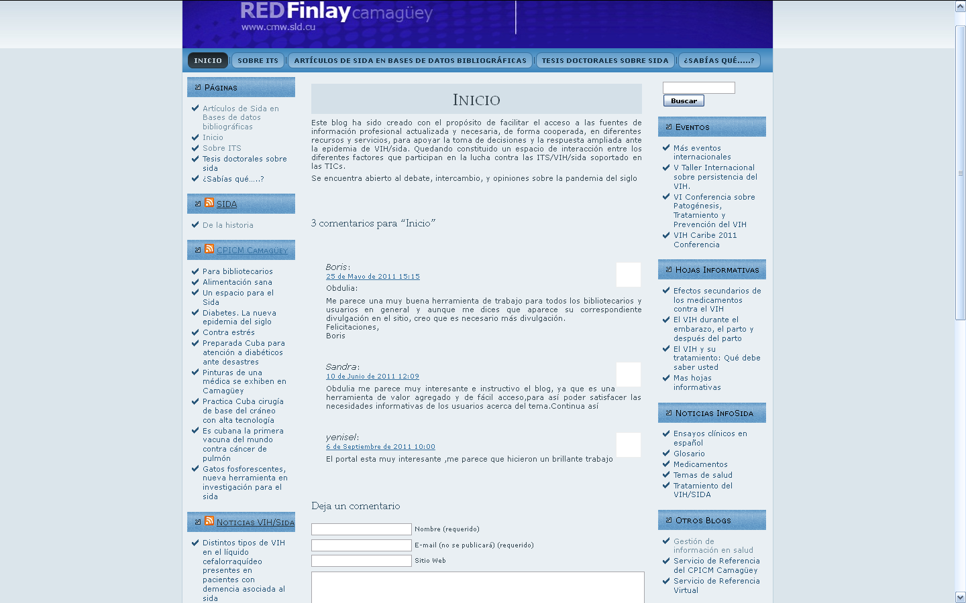
http://blogs.cmw.sld.cu/obdulia/

Se crearon los siguientes tópicos

¿Qué es el VIH/SIDA? | ¿De qué manera se transmite el VIH y cómo prevenirlo?
¿Examen VIH/Sida | El condón
¿Cómo se diferencian el VIH y el SIDA? | ¿Cómo no se transmite el VIH/SIDA?
¿Por dónde empiezo? | Videos musicales sobre ITS/VIH/SIDA
¿Qué es el sistema inmune o sistema de defensas? | ¿Cómo saber si se ha contraído el VIH/SIDA?
Viviendo con VIH | Mitos y Realidades
¿Cómo actúa el VIH? | SIDA: FRASES PARA LA REFLEXIÓN
Impacto social | Autoestima
¿En qué fluidos del organismo se encuentran? | Terminología relacionada con el VIH
Riesgo vs. Vulnerabilidad | ¿De qué manera se transmite el VIH y cómo prevenirlo?
¿Qué es el VIH/SIDA?

- Se designaron las distintas fuentes de información referente al tema

Links ITS/VIH/Sida | Publicaciones | Artículos de Sida en  Bases de datos bibliográficas
Medlineplus  OMS  ONUSIDA  Fisterra  InfoSIDA  BVSida Mexico  UNICEF  Censida  Thebody | Revistas VIH/SIDA  Monografías | Cumed  LILACS  WHOLIS  Scielo Cuba  SciELO Regional  LIS Cuba  Pubmed Central  Cochrane  Ebsco  Otros Buscadores  Google académico

Otras secciones

Principio del formulario  Final del formulario  Eventos  - Más eventos internacionales  - V Taller Internacional sobre persistencia del VIH.  - VI Conferencia sobre Patogénesis, Tratamiento y Prevención del VIH  - VIH Caribe 2011 Conferencia | Hojas Informativas  - Efectos secundarios de los medicamentos contra el VIH  - El VIH durante el embarazo, el parto y después del parto  - El VIH y su tratamiento: Qué debe saber usted  - Mas hojas informativas
Noticias InfoSida  - Ensayos clínicos en español  - Glosario  - Medicamentos  - Temas de salud  - Tratamiento del VIH/SIDA | Sitios relacionados  - BVSida Mexico  - CENSIDA, MÉXICO  - Centro de Atención Integral  - Centro Provincial ITS-VIH/sida.Camaguey  - Cienfuegos  - Compilación de temas sobre ITS/VIH/SIDA.  - Más
Noticias RSS  - Noticias VIH/Sida (Al Día)  - De la historia  - Efemérides  - Centro Provincial Información | Otros Recursos  - Cuidado de la Salud y el VIH  - Leer más sobre SIDA  - Monografías  - Publicaciones de ONUSIDA  - Revistas VIH/SIDA  - ¿Quieres saber sobre ITS/VIH/SIDA?
Tesis doctorales sobre sida  TDR (Tesis Doctorales en Red): repositorio cooperativo que contiene, en formato digital, tesis doctorales leídas en las universidades de Cataluña. | ¿Sabías qué…..?  Detalla noticias relevantes, promociones, curiosidades, entre otros temas relacionado con las ITS

Descripción del Blogs Alcoholismo

Destinado a la promoción de recursos de información que permitan contribuir a la búsqueda de investigaciones preliminares referentes a los principales problemas de salud de la provincia de Camagüey, para la toma de decisiones.

Imagen del Blogs

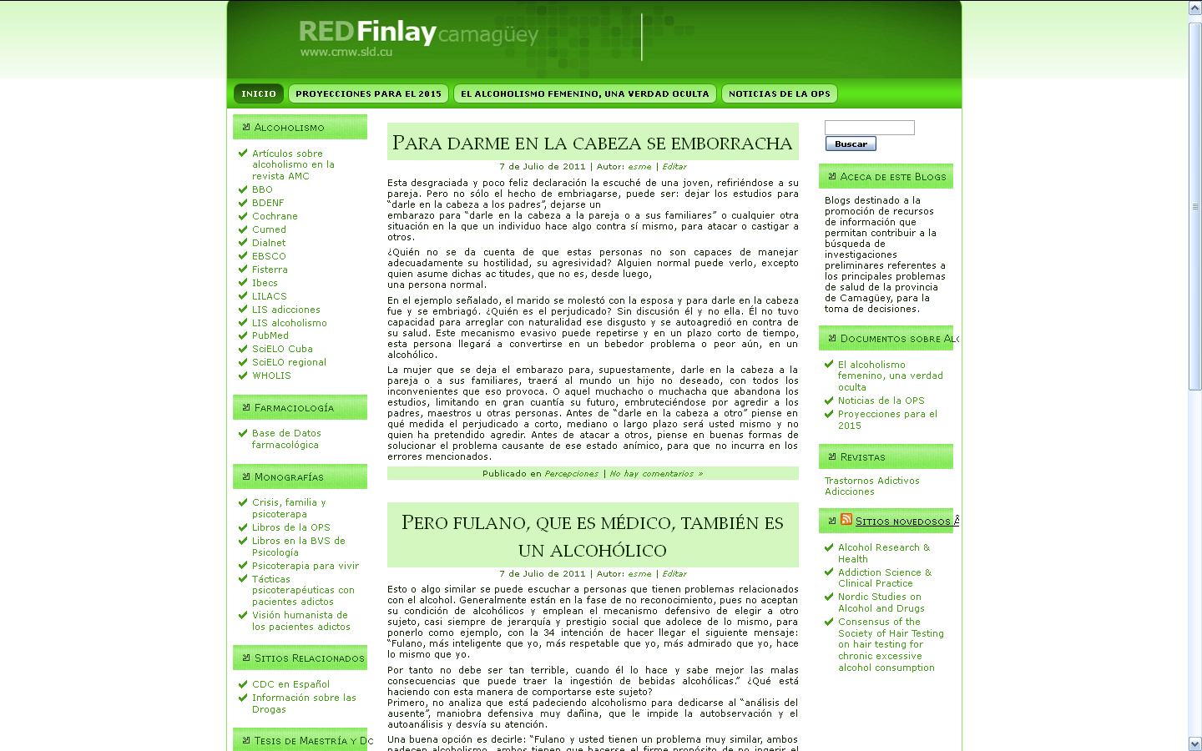
http://blogs.cmw.sld.cu/esme/

Fuentes de información referente al tema

Publicaciones | Artículos de alcoholismo en Bases de datos bibliográficas
Trastornos Adictivos  Adicciones | • BBO  • BDENF  • Cochrane  • Cumed  • Dialnet  • EBSCO  • Fisterra  • Ibecs  • LILACS  • LIS adicciones  • LIS alcoholismo  • PubMed  • SciELO Cuba  • SciELO regional  • WHOLIS
Monografías  - Crisis, familia y psicoterapia  - Libros de la OPS  - Libros en la BVS de Psicología  - Psicoterapia para vivir  - Tácticas psicoterapéuticas con pacientes adictos  - Visión humanista de los pacientes adictos | Tesis de maestría y doctorado  - Determinantes psicológicos de la calidad de vida  - Factores biopsico-sociales del alcoholismo en adulto mayo  - Hábitos tóxicos, su comportamiento en los adolescentes del consejo popular  - Intervención educativa para disminuir riesgos y problemas relacionados con el alcohol en población femenina de Ciego de Ávila

Otros tópicos

Farmacología  - Base de Datos farmacológica | Documentos sobre Alcoholismo  - El alcoholismo femenino, una verdad oculta  - Noticias de la OPS  - Proyecciones para el 2015
Noticias RSS
Sitios novedosos

Conclusiones

Múltiples son las ventajas de la creación e implementación de recursos de información al desarrollarse en un espacio en el que no hay fronteras y se acortan distancias geográficas y temporales entre el usuario y el centro de información.

Los blogs de ITS/VIH/SIDA y Alcoholismo se encuentran disponible en los productos y servicios del sitio Web del Centro Provincial de información de Ciencias Médicas. Camagüey. Es una herramienta eficaz para el servicio de referencia, permitiendo un acercamiento de los usuarios a los servicios de la biblioteca, y evitando búsquedas engorrosas y poco productivas.

Referencias Bibliográficas

